**Nhiệm vụ 3.1: Tạo nội dung học tập với Canva AI**

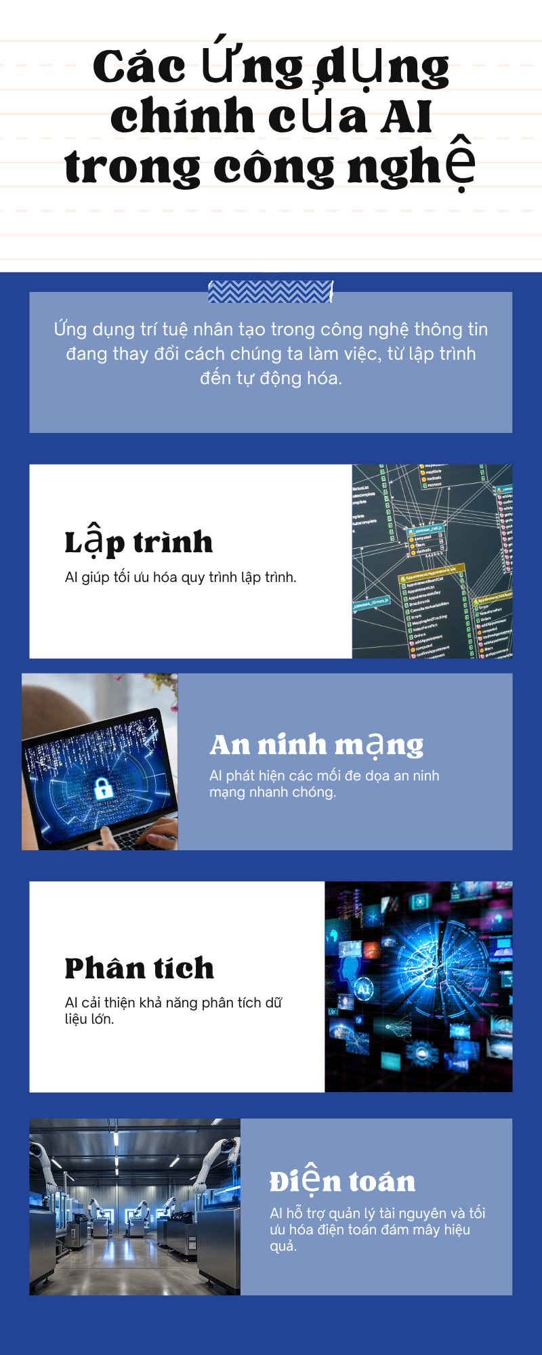

https://github.com/kat813/Canva-AI